02-222 Avia-A31.1N, Авиа-31.1Н 4х2 бортовой грузовик с тентом гп 3.1 тн объёмом 16.5 м3, мест 4, снаряжённый вес 2.765 тн, полный вес 5.99 тн, Avia 712.18.0 82 лс, 86 км/час, ЧССР, поставлено в СССР 40000 шт. 1978-90 г.
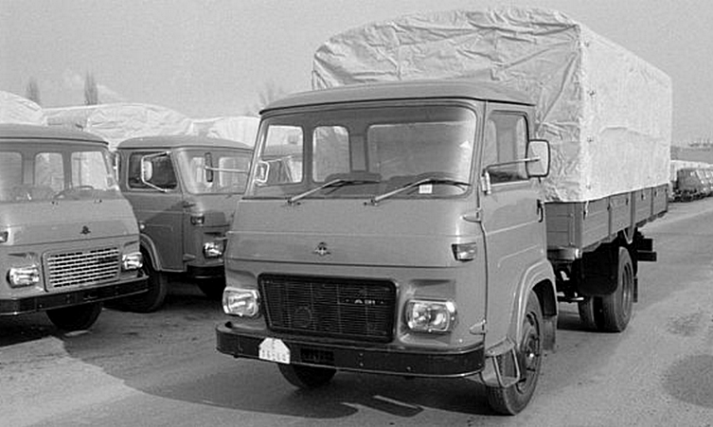

Источник: Михаил Клочков, vk.com.
В 1919 г. чешские инженеры Павел Бенеш и Милослав Гайн основали компанию Avia, выпускающую именно самолеты как оригинальной конструкции, так и лицензионные. В 1928 г. Avia была куплена концерном «Шкода», однако основному профилю не изменила.
После войны «Авиа» пришлось вспомнить и о своей принадлежности к крупнейшему автомобильному производственному объединению Чехословакии. В 1946 г. завод освоил выпуск грузовиков Skoda 706R и автобусов Skoda 706RO. Позднее — грузовиков Tatra 805, Praga V3S. В начале 60-х годов авиапроизводсгво было почти свернуто, основным профилем стало автомобилестроение.
Наиболее перспективным виделось производство развозных грузовиков средней тоннажности. Было принято решение о приобретении лицензии на автомобили, выпускавшиеся дочерним предприятием Renault, Saviem, серий Renault Super Goelette, SG2, и Renault Super Gallon, SG4, грузоподъемностью 1,5 и 3 тонны соответственно. Это были действительно современные и во многом прогрессивные автомобили.
Первые Avia А15 грузоподъемностью 1,5 тонны (аналог SG2) и Avia А30 грузоподъемностью 3 тонны (аналог SG4) сошли с конвейера в 1968 г. Общей для обеих моделей была архитектура: лонжеронная рама лестничного типа, переднее (в пределах колесной базы) расположение дизельного двигателя с непосредственным впрыском и механической четырехступенчатой КПП с рычагом переключения передач, выведенным на рулевую колонку; задний привод, независимая подвеска передних колес, жестко закрепленная па раме 2-3-местная бескапотная кабина (доступ к двигателю обеспечивал съемный кожух внутри кабины, как у УАЗов семейств 451/452). Конструктивные отличия определялись грузоподъемностью моделей. Avia А15 оснащались лицензионным дизелем мощностью 72 л. с. и рабочим объемом 3,017 литра, имели рычажно-пружинную подвеску всех колес, на задней оси устанавливались односкатные колеса с 16-дюймовыми дисками. На А30 устанавливались 80-сильные дизели рабочим объемом 3,317 литров, задняя подвеска у этих машин была рессорной, колеса на задней оси двускатные, диски 20-дюймовые. Разнилась и специализация базовых шасси: А15 предлагались в виде цельнометаллических фургонов со сдвижной боковой дверью, А30 оснащались бортовой платформой с тентом.
В первой половине 70-х годов к фургонам А15 добавилась двухтонная модификация A20F, унаследовавшая все родовые черты полуторатонной версии. Со временем начали производить по три варианта каждой базовой модели короткобазный (к индексу добавлялась литера «К»), нормальный (литера «N») и длиннобазный (литера «L»).
В середине 1970-х предприятие объявило о своей готовности к экспорту машин. Советских специалистов в первую очередь заинтересовали именно двухтонные фургоны A20F, способные заполнить пустовавшую нишу между нашими малотоннажными ЕрАЗами, а также поставляемыми из Польши «Нысами» и «Жуками», и будками на шасси ГАЗ. Впоследствии в СССР поставлялись и трехтонные автомобили, преимущественно длиннобазные тентованные бортовые грузовики Avia-A30 и короткобазные изотермические фургоны Avia-A30KSI с кузовом «Орличан-349» Кабина довольно сильно вынесена вперед, а силовой агрегат, напротив, до предела смещен назад. В результате кожух мотора не возвышается посреди всей кабины позволяя прямо на нем пристроить сиденье для второго пассажира. К 1978 г. доля собственных комплектующих изделий в автомобилях Avia достигла 98%, и с облицовки их радиаторов исчезла табличка "Лицензия Saviem".
В 1978 г. «Авиа» прошли испытания в СССР, после чего было принято решение об их закупке. Однако первые же годы эксплуатации показали, что эти автомобили плохо приспособлены к нашим морозным зимам и плохим дорогам. Адаптацией конструкции занимался НИИ Главмосавтотранс совместно со специалистами завода Avia. В результате были усилены задние амортизаторы, 8-амперные предохранители уступили место 15-амперным, двигатель оснастили стартером повышенной мощности, а также краниками для слива воды из блока цилиндров и нижнего бачка радиатора, усовершенствовалась конструкция крепления щеток дворников и стеклоомывателя. Специально для СССР машины комплектовались шинами с камерой и аккумуляторами, закрытыми от грязи резиновыми фартуками.
В 1983 году завод Avia начал переход на выпуск новых модификаций базовой платформы А21 и А31. Основным отличием автомобилей «Авиа» второго поколения стали пятиступенчатая КПП и модернизированный двигатель Avia-712.18. Это по-прежнему был дизель с непосредственным впрыском топлива, но его рабочий объем увеличился до 3596 см3, а мощность возросла до 83 л. с. Внешне отличить обновленные машины от прошлого семейства A20/A30 практически невозможно.
Всего до 1990 г. в Советский Союз было экспортировано более 40 тысяч автомобилей «Авиа» различных модификаций.

Малотоннажный грузовик Avia 31, Avia 31/4
Легкий грузовой автомобиль Avia 31, 4 x 2 x 2 предназначен для перевозки людей и материалов. Шасси производились 3-х размеров. Тип Avia 31 был выведен от типа Avia 30.
Маркировка транспортных средств по типу рамы шасси:
N - нормальная колесная база 3240 мм, свес 1960 мм
K - уменьшенная колесная база 2680 мм, свес 1280 мм
L - длинная колесная база 3640 мм, свес 2110 мм
Автомобиль оснащался мотором 712.18.
Технико-тактические данные
Основные размеры
Колея передней оси: 1642 мм, Колея задней оси: 1544 мм
Длина А31К: 5202 мм, А31Н: 6392 мм, А31Л: 7244 мм
Ширина: 2246 мм
Высота над кабиной водителя без нагрузки: 2265 мм
Высота с тентом без нагрузки: 3057 мм
Дорожный просвет: 242 mm
Площадь кузова A31N: 4430 mm x 2246 mm
Площадь кузова A31L: 5220 mm x 2246 mm
Высота борта: 449 мм
Высота кузова с тентом в чистоте: 1831 мм
Высота кузова над землей без нагрузки: 1212 мм
Вес
Снаряженная масса A31N: 2860 кг Грузоподъёмность A31N: 3130 кг
Снаряженная масса A31L: 2930 кг Грузоподъёмность A31L: 3060 кг
Общий вес A31: 5990 кг
Ходовые качества
Максимальная скорость: 85,5 км/ч.
Угол съезда спереди: 23, задней части: 16.
Наименьший след радиуса поворота: - A31N: 6,5 м, - A31L: 7,5 м
На одном баке: 540 км, Расход топлива: 13,8 л/100 км.
Технические данные
Двигатель: 712.18
Тип: дизель, четырехтактный с непосредственным впрыском топлива, топливо: дизельное
Количество цилиндров: 4, диаметр: 102 мм, Ход цилиндра: 110 мм, Объем: 3595 см3
Степень сжатия: 17,5, Порядок впрыска: 1-3-4-2
Максимальная мощность: 61 кВт при 3000 Вт./минута
Максимальный вращающий момент: 213 N. m на 1800 oб./мин
Охлаждения: жидкостная с принудительной циркуляцией
Смазка: под давлением
Очиститель воздуха – воздушный фильтр с масляной ванной
Муфта тип: сухого трения, управление: механическое педалью
Коробка передач, тип: механический, пятиступенчатый, синхронизированный (кроме первой и заднего хода), возможность подключения дополнительного привода
Переключение передач: механическое, рычаг переключения передач под рулевым колесом
Ось количество: 2
Передняя: управляемая, независимая подвеска, сварная, прочно соединена с рамой
Задний: жесткий, плавающий
Дифференциал заднего моста: конический с двумя сателлитами
Подвеска: с прогрессивной характеристикой
Амортизаторы-телескопические, двойного действия
Шины: 7,50/16 10PR, бескамерные, диагональные
Колеса: дисковые, с вырезом для сборки шины
Управление: механическое, передача управления с глобоидальной улиткой и шкивом, вал рулевого колеса разделены, связанные с улиткой сцепления
Тормоза: барабанные, колесные, двухконтурные, с гидравлическим усилителем
Стояночный: колесные – задний мост, управляется механически рычагом от сиденья водителя
Кабина: сварная из стальных штампов, модуль, с крышкой двигателя под средним сиденьем, мест: 3
Электроустановка
Электрическая система: однопроводная, Напряжение: 12 V, масса: отрицательный полюс
Батарея: 2 x 3T 6IN/150 Ah
Генератор переменного тока: PAL Magneton 14 в / 42 и
Стартер: PAL Magneton 12 V / 2,95 kW
Операционные объемы
Топливный бак: 70 л
Масло в воздухе: 1,2 л (вид: OA-M6-AD)
Смазка двигателя: 9,5 л (вид: OA-M6-AD)
Трансмиссия: 2,6 л (вид: OA-PP 80)
Коробка передач с вспомогательным приводом: 3 л (вид: OA-PP 80)
Управление трансмиссией: 0,45 л (вид: OA-PP 80)

